

（深圳）

实验报告

开课学期： 2021秋季

课程名称： 数据库系统

实验名称： 食堂点餐系统设计与实现

实验性质： 设计型

实验学时： 4 地点： T2210

学生班级： 1901101 班

学生学号： 190110105

学生姓名： 许峻玮

评阅教师：

报告成绩：

实验与创新实践教育中心制

2021年10月

# 实验环境

* 1. 开发环境

操作系统：macOS Monterey 12.0.1

编程语言：Python 3.8.8

集成开发环境：PyCharm 2021.2.3 Professional Edition

数据库： MySQL 8.0.26 Community Server – GPL

* 1. 运行环境

操作系统：Linux/macOS/Windows

编程语言：Python 3

数据库： MySQL 8

依赖：使用 pip freeze > requirements.txt 生成

altgraph==0.17.2

macholib==1.15.2

numpy==1.21.4

opencv-python==4.5.4.58

PyMySQL==1.0.2

PyQt5==5.15.6

PyQt5-Qt5==5.15.2

PyQt5-sip==12.9.0

PyQt5-stubs==5.15.2.0

预先声明：如使用中出错，请务必联系作者！某些错误并非系统BUG造成。

# 实验过程

## 系统功能

### 概述与技术选型

本次实验实现的是一个具备客户点餐同时兼具管理员管理的系统。简单分析，从一个抽象的请求开始说起。

无论是客户还是管理员都需要一个图形界面，这里选用跨平台的开发工具 PyQt5，PyQt5 通过信号与槽的机制与用户进行交互。用户触发事件时发送信号，到槽函数后进行数据处理。数据方面选用 MySQL 8.可能与其他同学不同的是，本实验使用服务器的数据库，因此在测试或使用本系统时无需操心数据库的配置，亦无需修改与数据库有关的文件(Util/DbUtil.py).

接下来考虑功能的需求分析与相应的数据库实体设计，由下面的思维导图给出。

综合上述考虑，本系统整体功能如下图所示。

### 注册与登录

* + - 1. 注册部分

本系统仅提供用户注册，管理员预先分配账号，无法注册。

对于已存在的用户名，出现如下左图弹窗。

对于两次输入密码不一致，出现如下中图弹窗。

对于正常情况，出现如下右图弹窗。点击确认后返回登录界面。

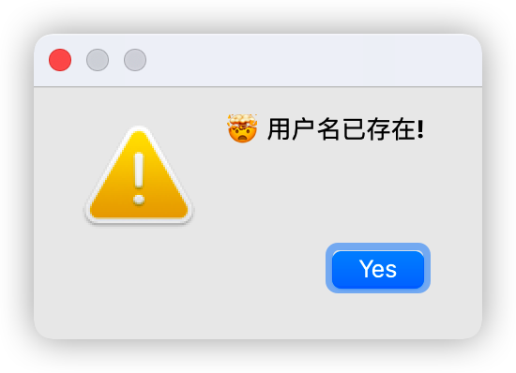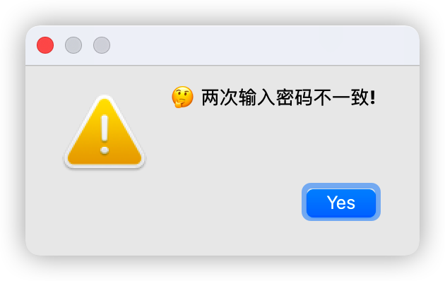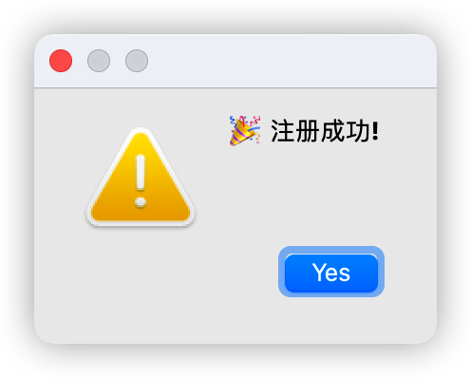

* + - 1. 登录部分

输入用户名和密码，如果是管理员，需要点选“管理员登录”，然后点击“登录”。

对于不存在用户，出现如下左图弹窗。

对于密码错误，出现如下右图弹窗。

在输入正确的用户名和密码后，进入系统主页界面。

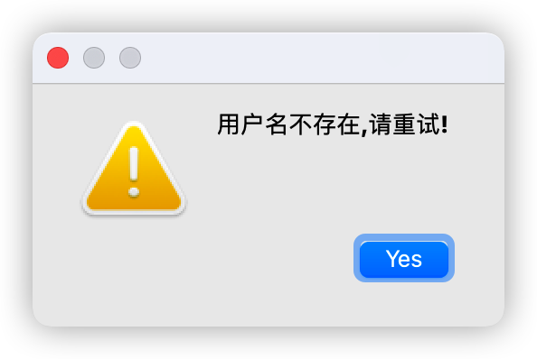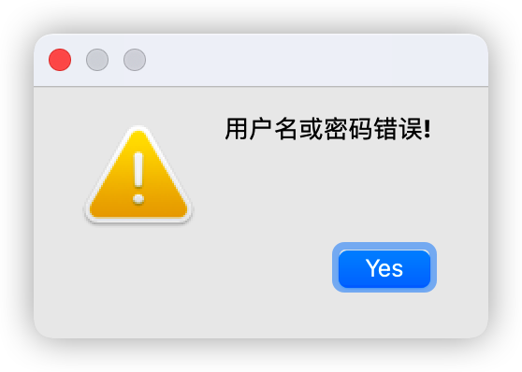

*关于权限的说明*

值得一提的是本系统的权限模型。

在 admin 表中，设置了 canteen_access与 store_access两个字段。它们的值代表了不同的权限。

|  |  |  |
| --- | --- | --- |
| canteen_access | store_access | 权限说明 |
| -1 | -1 | 完全权限 |
| canteen_id | -1 | 对食堂编号为 canteen_id 的食堂具有完全权限 |
| canteen_id | store_id | 对商铺编号为 store_id 的商铺具有完全权限 |
| 其他组合 | 其他组合 | 不合法的权限 |

在本系统中，内置了8个 admin 账号，它们的权限由下表列出。

|  |  |  |  |
| --- | --- | --- | --- |
| admin_name | canteen_access | store_access | 说明 |
| admin | -1 | -1 | 对全部食堂管理的管理员 |
| admin1 | 1 | -1 | 荔园一食堂的管理员 |
| admin2 | 1 | 111 | “酸菜鱼”商铺管理员 |
| admin3 | 1 | 112 | “西北风味”商铺管理员 |
| admin4 | 2 | -1 | 荔园一食堂的管理员 |
| admin5 | 2 | 211 | “豆花”商铺管理员 |
| admin6 | 2 | 212 | “经典小炒”商铺管理员 |
| admin7 | 2 | 221 | “东北特色菜”商铺管理员 |

设定不同权限等级的管理员，有利于对学校食堂进行更好的管理。

*密码存储*

本实验中密码的存储采用 MD5 加密的方式。

### 用户端

* + - 1. *主页部分

首先展示界面。

主页部分，提供两个功能。

首先是灵魂拷问部分，考虑到经常由同学为接下来吃什么而感到发愁，因此特意设计这个功能，解决选择焦虑症。点击“帮我选”，弹出如下界面。

除此，还提供其他用户最近的点餐记录，以供当前用户参考。

* + - 1. 点餐部分

利用 QTreeWidget 的树形结构，这一部分分为一级和二级界面。

第一级展示各食堂的情况。

这一部分包括食堂名，总体评分，在该食堂就餐用户的评价，以及该食堂店铺菜品的销量排名。

第二部分为各食堂商铺的界面。

双击上方菜品，该菜品会提交至购物车，同时左下方提供总价的显示，以及“清空”和“提交”的功能按键。

购物车为空时点击“提交”，出现如下左图弹窗。

否则，出现如下右图弹窗。

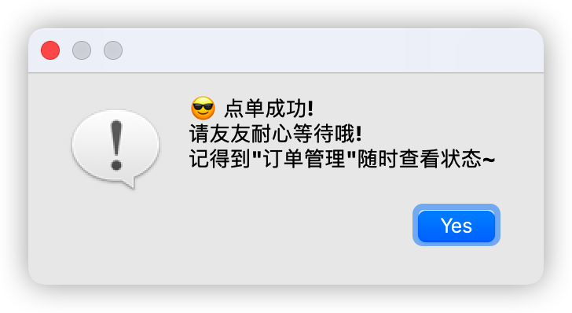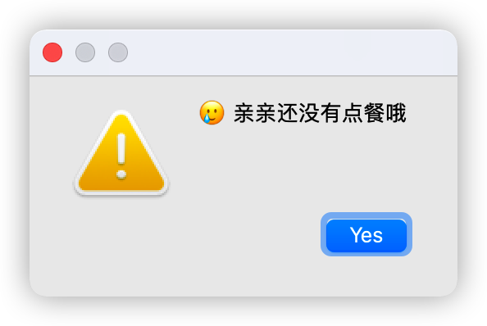

* + - 1. 订单部分

这一部分提供对订单的查看，以及评价的提交。

在用户双击订单后，弹出订单详情界面，该界面分为三种。

1. 图形用户界面, 文本, 应用程序, 电子邮件

   描述已自动生成订单已提交，但未完成

在这种情况下，隐藏评级滑块，订单评价控件不可编辑。

1. 图形用户界面, 文本, 应用程序, 聊天或短信

   描述已自动生成订单已完成，但未评价

在这种情况下，评级滑块出现，订单控件可以编辑并提交。

未填写评价时点击“提交评价”，出现如下左图提醒，否则为右图。

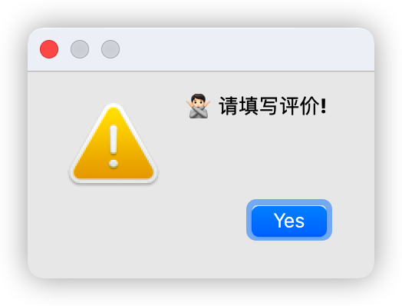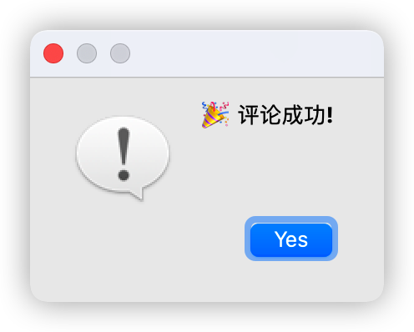

1. 订单已评价

在这种情况下，评级与评价仍无法编辑，评价控件显示评价信息。

### 管理端

* + - 1. 主页部分

主页部分与用户端不同。

图形用户界面

低可信度描述已自动生成主体分为两部分，首先介绍订单部分。

这一部分展示自己所管理的部分需要处理的订单，相关权限的讲解见 2.1.2.2 登录部分的高亮说明。

未选中订单就点击完成，出现如下左图弹窗。

选中任一订单点击完成，出现如下右图弹窗。

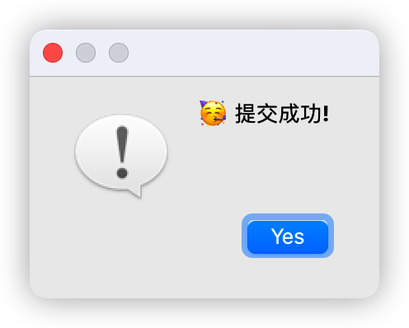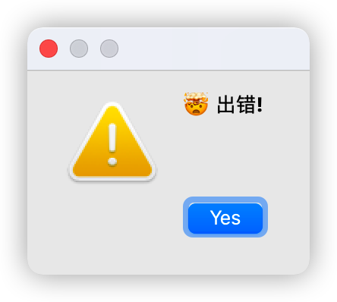

然后是下方的评价部分。这一部分展示了自己所管理的部分的商铺的评价。

* + - 1. 订单部分

本页面主要展示自己所管理的部分的订单以及评级与评价。

## 数据库设计

### 图示 描述已自动生成ER图

### 图示 描述已自动生成LDM图

### PDM图

### 数据库表结构

1. 表结构

这里选用 product 表。

*文本

* 获取字段如下 product 表的字段如下。

易知 prd_id 符合主键约束， store_id 符合外键约束，除 prd_intro 外符合不允许空值的约束。

此外，主键还满足 AutoIncrement 自增约束。

另外我们取 orders 表，发现它有多种Default默认值约束。

最后我们来见见 canteen 表，与上述两张表不同的是，这张表中的canteen_name 还使用了 UNIQUE 唯一性约束。

1. 索引

在开发过程中，作者经常发现需要根据某个实体的名字而非它的 id 进行查询，为了保证查询速度，故针对部分实体名引入索引。

如上一部分提到的 canteen 表中的 canteen_name 字段就建有索引。

此外，store 表中也有索引的存在。

1. 视图

在普通用户模式下，点击主程序窗口的左边树形结构中的食堂名，出现了按食堂分类的评论 Widget；同样在管理员模式下的主页中我们也可以找到以商家角度列出的评论。设计评论表时，我们是站在用户的角度，为其与订单而非商家绑定。这样在从商家的角度查询时就会显得较为困难，视图由此诞生！

本系统视图 DDL 如下。

当前视图数据如下。

1. 触发器

在管理员完成订单后，除了修改订单状态外，我们还需要修改菜品的销量，显然这可以使用触发器完成。

触发器 DDL 如下。

触发器的效果可以通过观察管理员在点击完成订单前后对应菜品的销量变化查看。

### 分析

首先以“订单-用户”和“订单-商铺”两个联系进行分析。

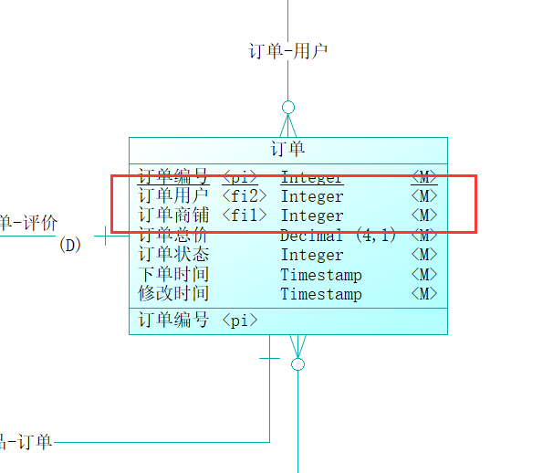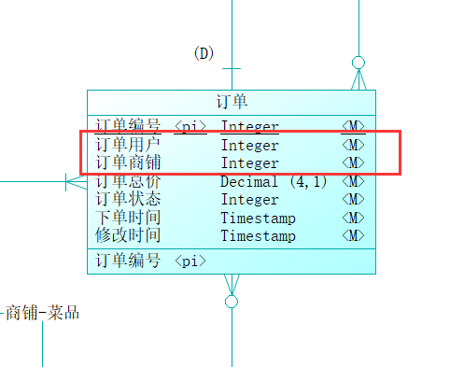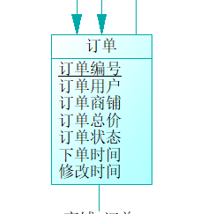

如图所示，从左到右依次为 CDM、LDM、PDM，在 LDM 阶段以后，订单用户和订单商铺这两个字段因联系而被标记为外键。

我们再看看多对多的联系。

在 CDM 中，我们定义一个“菜品-订单”的多对多的联系。

生成的 LDM 如下图所示。

可以看到生成了一个新的实体，用于连接菜品和订单两个实体，“菜品-订单”中含有两个字段，两个字段作为主键，同时也是外键。

最后转换为 PDM 如下图所示。

# 收获和反思

* 1. 本次实验遇到的问题

在进行本次实验时，我可以明显感受到自己的基础并不是很好，诸如整数除法、数字与字符串的连接、获取当前路径等操作的 Python 实现，需要不断通过网络查找；另外在进行 SQL 语句的测试时相当一部分问题需要通过不断出错，不断改正去解决；最重要的是，由于对 PyQt 的掌握程度并不高，对于每一个控件的操作都需要翻看手册，极大地增加了开发时间。功能方面，虽然最后本系统实现了较为丰富的异常处理机制，但是仍有许多地方需要完善，更重要的是很多错误的发生只有出现的时候才想得到——即使是很简单的错误。作为一个图形界面的程序，试错的成本很高，错误修复与防止的处理难度也较大，这是增加开发时间的另一大原因。

* 1. 本次实验的收获

总的来说，受益匪浅。

在这些天中，我学到了很多东西，进行了诸多方面的实操训练。包括建表，导入数据，查询，插入，通过编程语言操控数据库，编写图形界面，实现人机交互……最重要的是我们有机会自己进行实践，虽然平日学习理论课时对数据库接触的频率较高，但终究只是纸上谈兵，还是有些心理上的陌生感。而通过实验，我们在巩固数据库理论的同时，也提高了自己的动手能力，将课本上的知识用到实践中，真正做到了学以致用，让我们也真正的体验了一次做项目的大致流程，对于我们这样的初学者阶段来说，实验让我们对先前的理论知识的一种检测，也是让我们对做项目、做软件有了初步的认识。“不积跬步，无以至千里，不积小流，无以成江河”，多多实践，去积累一些经验，经验多了对以后的发展，必会大有所用，对数据库的应用也会得心应手。其实，不仅仅是数据库，在我们所学的专业，许多的课程和技术都是有着联系的，所以在数据库上的实验，也可以在一定程度上理解为对所有技术的综合应用。